### **Soal Eksplorasi (20)**

1. Lakukan pengujian non fungsional untuk aplikasi<https://www.sepulsa.com/> dengan menggunakan Lighthouse. Referensi mengenai Lighthouse dapat dicek di link [berikut](https://developer.chrome.com/docs/lighthouse/overview/). Kriteria untuk pengujian non fungsional adalah sebagai berikut:
2. Terdapat pengujian non fungsional untuk tampilan di web dan mobile.
3. Terdapat screenshot hasil pengujian untuk 2 platform (web dan mobile) beserta penjelasan dari hasil pengujian yang telah dilakukan.
4. Hasil pengujian ditulis dalam google docs.
5. Contoh hasil pengujian dengan menggunakan Lighthouse adalah sebagai berikut: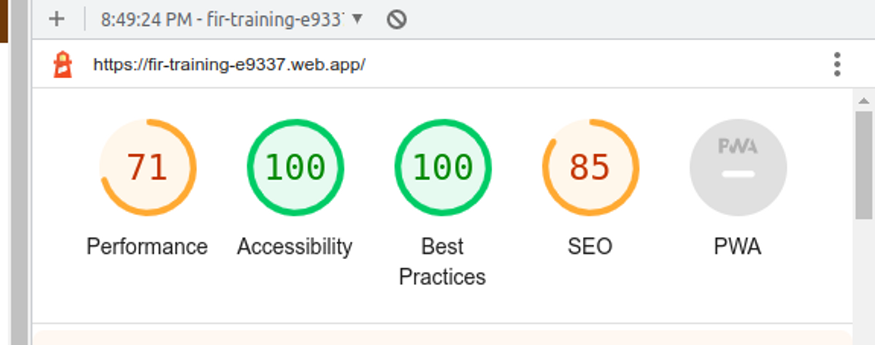

**Pengujian Non Fungsional Pada Mobile**

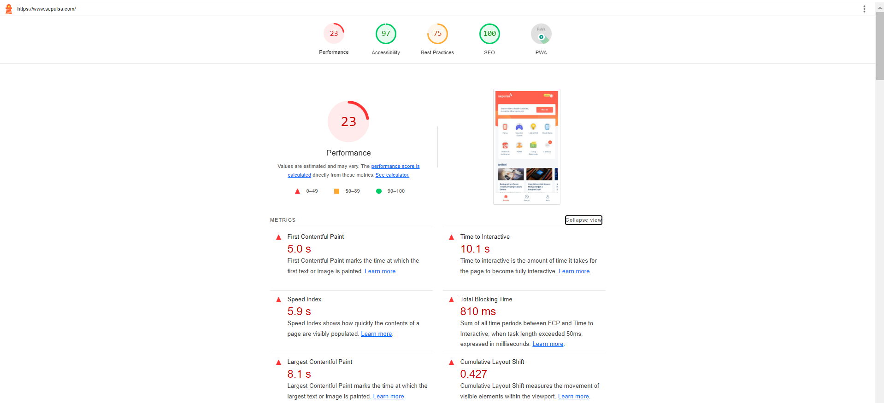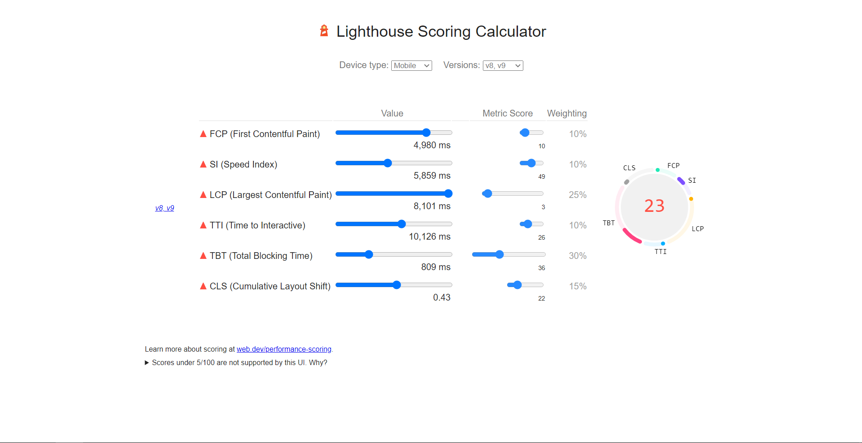

Pada pengujian di atas dapat dilihat pada pengujian non fungsional mobile pada sepulsa.com memiliki performances di angka 23 dan berwarna merah yang berarti slow, sehingga perlu diperbaiki agar performanya dapat ditingkatkan, kemudian accesibility serta seo yang bernilai 97 dan 100 yang berarti angka tersebut sangat baik (fast) sehingga sudah sesuai dengan harapan, dan best practice di angka 75 dan berwarna kuning yang berarti average atau normal.

**Pengujian Non Fungsional Pada Desktop**

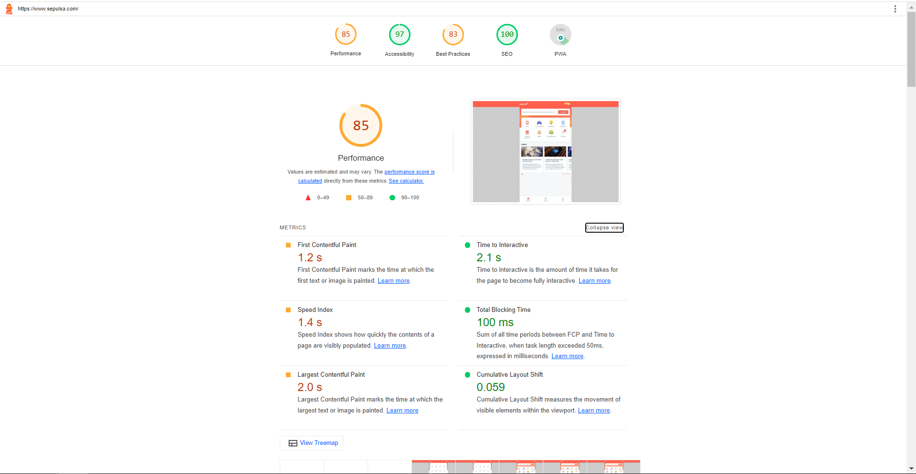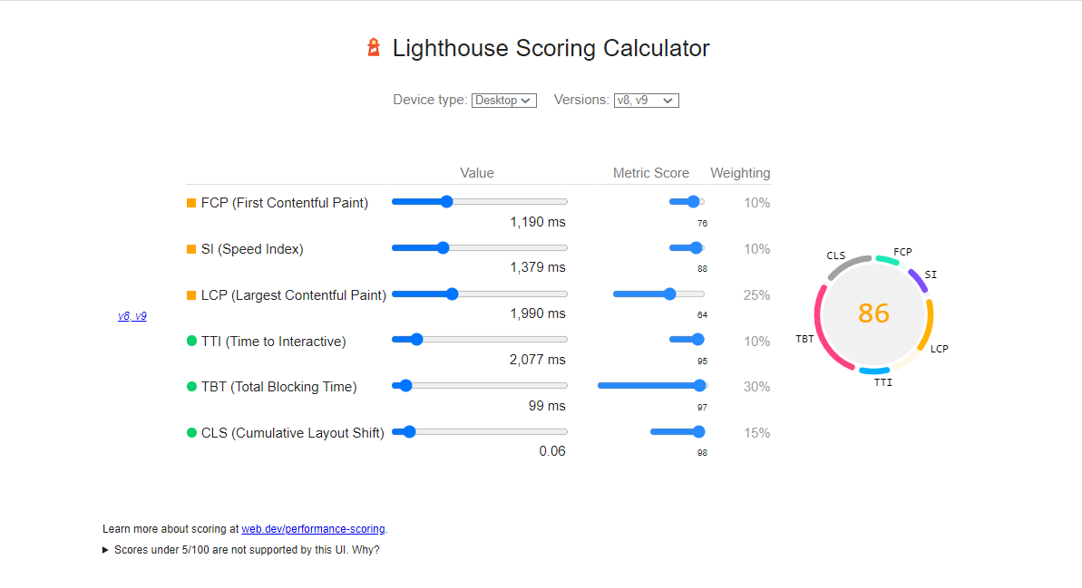

Pada pengujian di atas dapat dilihat pada pengujian non fungsional website pada sepulsa.com memiliki performances di angka 85 dan berwarna kuning yang berarti normal, sehingga perlu diperbaiki sedikit agar performanya dapat lebih maksimal, kemudian accesibility serta seo yang bernilai 97 dan 100 yang berarti angka tersebut sangat baik (fast) sehingga sudah sesuai dengan harapan, dan best practice di angka 83 dan berwarna kuning yang berarti average atau normal.

### **Soal Test Case Management Tools**

1. Implementasikan penggunaan test case management tools untuk aplikasi<https://www.sepulsa.com/> dengan kriteria sebagai berikut:
   1. Menggunakan TestRail sebagai test case management tools.
   2. Terdapat 3 fitur yang dilakukan testing yaitu login, pilih produk dan pilih metode pembayaran.
   3. Setiap test case terdapat case positif dan negatif.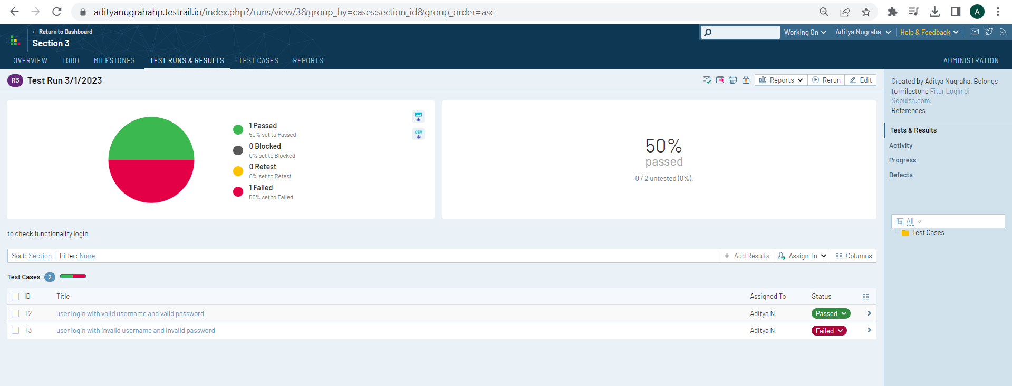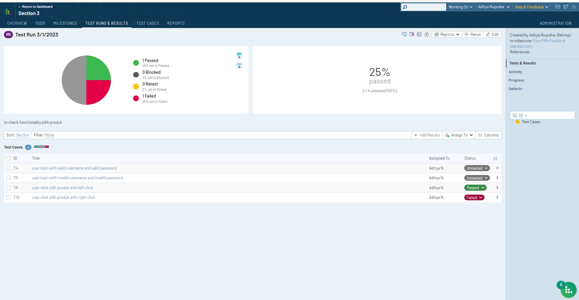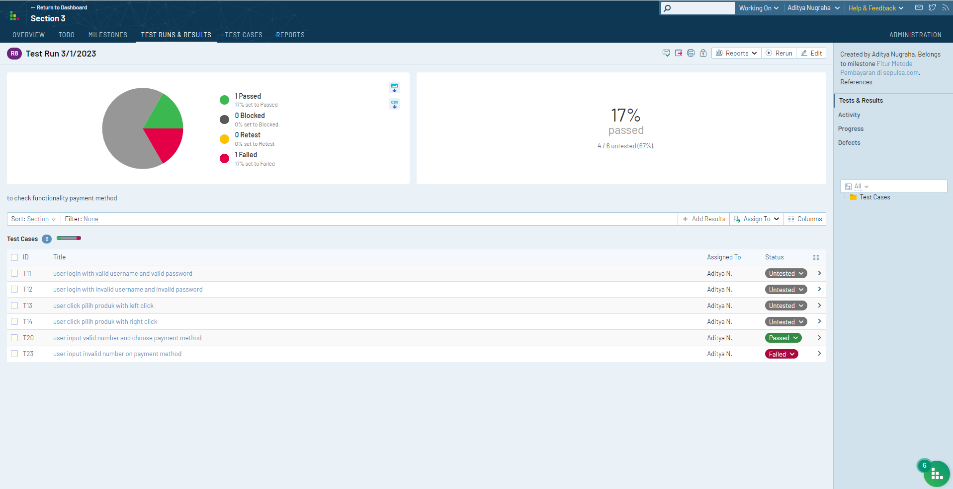

Mencoba testing dengan 3 fitur yang sudah ditentukan, terdapat test case positif dan negatif, untuk screenshot lebih lengkap pada folder screenshot.

### **Soal Tracking Management Tools**

1. Buatlah simulasi terjadinya bugs pada suatu feature (Story, Task, Subtask). Deskripsikan Feature dan Bugs (minimal 2 untuk bugs) dari simulasi yang dibuat pada Jira. Lampirkan screenshot step-step pekerjaan berupa docs atau pdf.

Fitur yang ditest antara lain Register, Login, dan TopUp Balance.

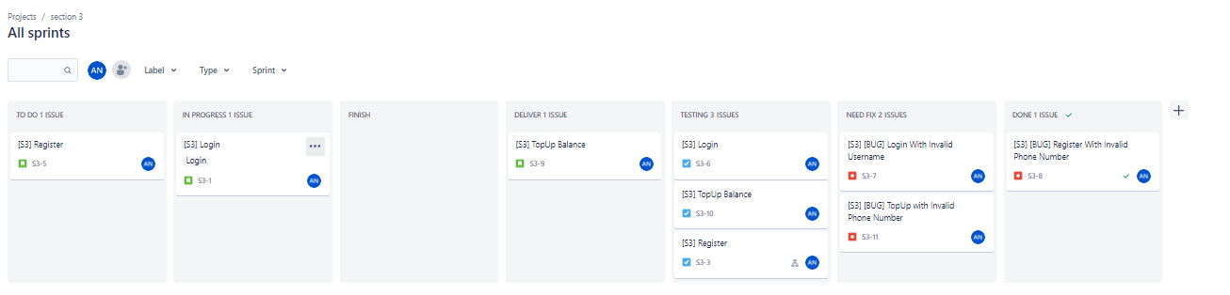

TO DO :

Terdapat issue pada TO DO yaitu story [S3] Register yang mana issue baru ketika user dapat melakukan register pada aplikasi dengan requirement yang sudah ditentukan..

IN PROGRESS :

Terdapat story [S3] Login yang sedang dalam proses IN PROGRESS, dimana fitur ini dapat dilakukan ketika user sudah melakukan registrasi sebelumnya, dan untuk melakukannya dengan mengisikan form yang dibutuhkan seperti username dan password.

DELIVER :

Terdapat issue yang sudah dikirim yaitu story [S3] TopUp Balance yang selanjutnya akan siap untuk dilakukan testing, TopUp balance itu sendiri merupakan fitur yang digunakan ketika user ingin melakukan pengisian contoh paket data dan pulsa.

TESTING :

Pada testing terdapat 3 issues yaitu task [S3] Login, [S3] TopUp Balance, [S3] Register, pada task register dapat dilihat terdapat subtask yang mana merupakan child dari task, selanjutnya jika terdapat kendala akan dilakukan perbaikan, task-task tersebut nantinya akan dilanjutkan ke NEED FIX jika terdapat bug atau defect.

NEED FIX:

Pada need fix terdapat 2 bug yaitu [S3] [BUG] Login With Invalid Username yang mana user dapat melakukan login dengan menggunakan username yang tidak sesuai format contoh dalam kebutuhan huruf kapital dan kecil harus dibedakan namun dalam bug ini tidak berpengaruh besar kecilnya huruf, [S3] [BUG] TopUp With Invalid Phone Number, pada bug ini ketika melakukan topup dengan nomor yang salah namun masih menunjukkan metode pembayaran sehingga harus diperbaiki lagi untuk bagian phone numbernya dapat diberikan notifikasi popup ketika salah penginputan nomor.

DONE :

Terdapat 1 bug yang sudah diselesaikan yaitu [S3] [BUG] Register With Invalid Phone Number, ketika user dapat melakukan registrasi dengan nomor yang salah karena kode dikirimkan ke email sehingga nomor terabaikan, bug ini sudah selesai diperbaiki sehingga posisinya sekarang sudah di DONE.

**REFERENSI**

PPT pada website Alta.id

<https://www.wpidn.com/optimasi-website/google-lighthouse-cara-meningkatkan-kecepatan-seo-website/>